Producción y funcionamiento a prueba de polvo
B&R presentará en la feria ITMA de Milán sus paneles a prueba de polvo y pelusa.
El polvo y la pelusa suponen un importante reto para las máquinas de producción textil. Del 12 al 19 de Noviembre B&R presentará en la feria ITMA de Milán, Italia (Pabellón 8, stand 9), una nueva generación de paneles con brazo articulado con protección IP65. Gracias a este sistema las máquinas se pueden operar de manera fácil y fiable, incluso en ambientes con polvo. Además de los nuevos terminales, B&R también mostrará sistemas de E/S y tecnologías de seguridad y accionamiento que cuentan con la protección IP65 y IP67.
Síncronos pese a un posible error de alimentación
Un cable roto puede resultar costoso y requerir tiempo. B&R ofrece una selección de paquetes tecnológicos pre-programados, incluyendo uno que proporciona un controlador de rebobinado muy preciso a altas velocidades. Asimismo, los accionamientos de B&R se mantienen sincronizados cuando hay un parón después de un error de alimentación, evitando así que se rompa el cable. Esto simplifica el rearme del sistema con un tiempo de parada mínimo.
Simplificación de la monitorización de condiciones
B&R ofrece soluciones listas para usar para la adquisición de datos del proceso, monitorización de condiciones y control de energía. De esta manera se pueden optimizar los ciclos de mantenimiento y los consumos de energía. La disponibilidad de máquinas y sistemas en el sector textil ha aumentado significativamente.

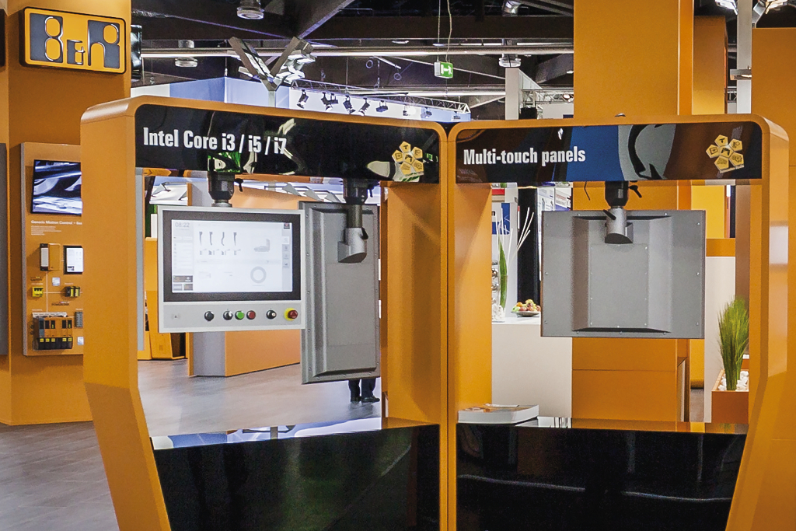
En la feria ITMA, B&R exhibirá terminales a prueba de polvo y de pelusa, además de otros muchos productos con protección IP65 y IP67.

Acerca de B&R
B&R es una innovadora empresa de automatización con sede en Austria y oficinas en todo el mundo. Como líder mundial en automatización industrial, B&R combina tecnología punta con ingeniería avanzada para ofrecer a los clientes, en prácticamente todas las industrias, soluciones completas para automatización de máquinas y fábricas, control de movimiento, HMI y tecnología de seguridad integrada. Con estándares industriales de comunicación de bus de campo como POWERLINK y openSAFETY, además del potente entorno de desarrollo de software Automation Studio, B&R está constantemente redefiniendo el futuro de la automatización. El espíritu innovador que mantiene a B&R al frente de la automatización industrial está impulsado por el compromiso de simplificar los procesos y superar las expectativas del cliente.
Para más información, visite www.br-automation.com.
Si publica esta nota de prensa, por favor envíe una copia a:
Bernecker & Rainer Automatización industrial S.L.U.
Vallsolana Garden Business Park
Camí de Can Camps, 17-19
08174 Sant Cugat del Vallés
Barcelona
o al e-mail: office.es@br-automation.com

